Лабораторная работа №3

Архитектура компьютера

Мурашов Иван Вячеславович

Содержание

# 1 Цель работы

Освоение процедуры компиляции и сборки программ, написанных на ассемблере NASM.

# 2 Задание

Здесь приводится описание задания в соответствии с рекомендациями методического пособия и выданным вариантом.

# 3 Выполнение лабораторной работы

## 3.1 Программа Hello world!

Создаю каталог для работы с программами на языке ассемблера NASM и перехожу в созданный каталог (рис. [??]).

Создание каталога и пермещение между директориями

Создание каталога и пермещение между директориями

Создаю текстовый файл с именем ‘hello.asm’ и открываю этот файл с помощью текстового редактора gedit (рис. [??]).

Создание файла и его открытие

Создание файла и его открытие

Ввожу приведённый в лекции текст в файл ‘hello.asm’ (рис. [??])

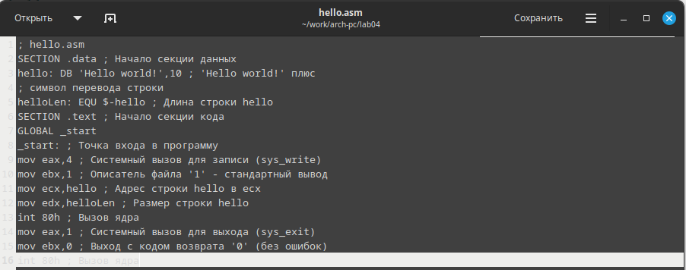

Заполнение файла

## 3.2 Работа с транслятором NASM

Для компиляции текста программы “Hello World!” ввожу команду ‘nasm -f elf hello.asm’ и затем проверяю наличие скомпилированного файла ‘hello.o’ (рис. [??])

Компиляция программы и просмотр каталога

Компиляция программы и просмотр каталога

## 3.3 Работа с расширенным синтаксисом командной строки NASM

Ввожу команду ‘nasm -o obj.o -f elf -g -l list.lst hello.asm’ для компиляции исходного файла ‘hello.asm’ в ‘obj.o’ и файла листинга ‘list.lst’. Проверяю корректность созданных файлов (рис. [??]).

Компиляция файлов и просмотр каталога

Компиляция файлов и просмотр каталога

## 3.4 Работа с компоновщиком LD

Передаю объектный файл на обработку компоновщику с помощью команды ‘ld -m elf_i386 hello.o -o hello’ и проверяю, что исполняемый файл ‘hello’ был создан (рис. [??]).

Компоновка файла и просмотр каталога

Компоновка файла и просмотр каталога

Выполняю команду ‘ld -m elf_i386 obj.o -o main’. Исполняемый файл будет называться ‘main’, так как после ключа -о задано значение ‘main’. Объектный файл, из которого собран этот исполняемый файл называется ‘obj.o’. Просматриваю текущий каталог (рис. [??]).

Компоновка файла и просмотр каталога

Компоновка файла и просмотр каталога

## 3.5 Запуск исполняемого файла

Запускаю на выполнение созданный исполняемый файл, набрав команду ‘./hello’ (рис. [??]).

Запуск исполняемого файла

Запуск исполняемого файла

## 3.6 Задания для самостоятельной работы

1. В каталоге lab04 с помощью команды ‘cp’ создаю копию файла ‘hello.asm’ с именем ‘lab4.asm’. Проверяю наличие скопированного файла (рис. [??]).

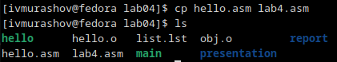

Копирование файла и просмотр каталога

1. С помощью текстового редактора gedit вношу изменения в текст программы в файле lab4.asm так, чтобы вместо Hello world! на экран выводилась строка с моими фамилией и именем (рис. [??]).

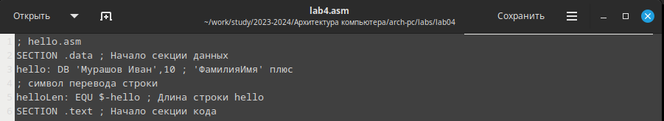

Заполнение файла

1. Транслирую полученный текст программы lab4.asm в объектный файл. Проверяю наличие файла ‘lab4.o’ (рис. [??]).

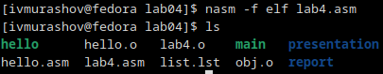

Компиляция файла и просмотр каталога

Выполняю компоновку объектного файла и проверяю наличие исполняемого файла ‘lab4’ (рис. [??]).

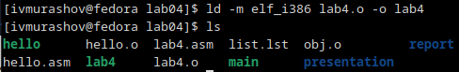

Компиляция файла и просмотр каталога

Запускаю получившийся исполняемый файл (рис. [??]).

Запуск исполняемого файла

Запуск исполняемого файла

1. Копирую файлы hello.asm и lab4.asm в мой локальный репозиторий в каталог ~/work/study/2023-2024/“Архитектура компьютера”/arch-pc/labs/lab04/ через файловую систему (рис. [??]).

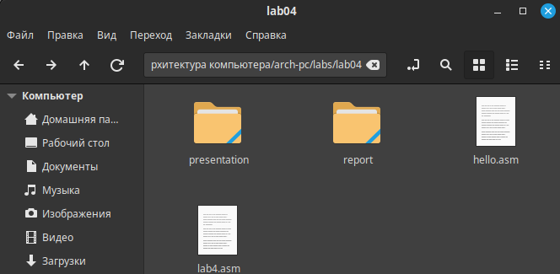

Каталог текущей лабораторной работы

Загружаю файлы на Github (рис. [??]).

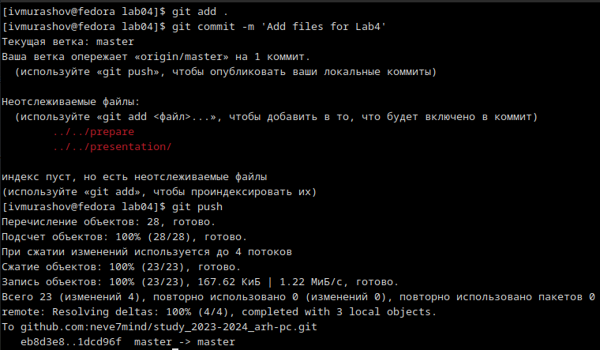

Добавление и загрузка файлов на github

# 4 Выводы

При выполнении данной лабораторной работой мной были освоены процедуры компиляции и сборки программ, написанных на ассемблере NASM.